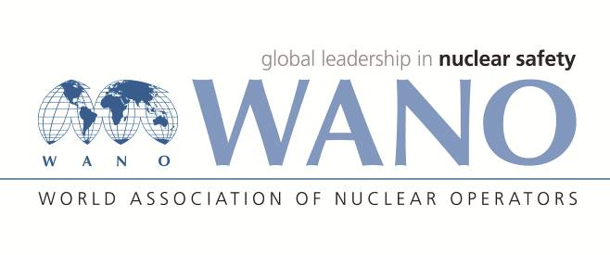 | Московский Центр  Всемирная Ассоциация Организаций,  эксплуатирующих Атомные Электростанции  ВАО АЭС – МЦ  Россия, 109507, Москва, Ферганская ул., 25  Тел: +7 495 376 15 87 Факс: +7 495 376 08 97  info@wanomc.ru
Анкета обратной связи
Московский Центр ВАО АЭС
Программа «ОТРАСЛЕВОЕ ОБУЧЕНИЕ И РАЗВИТИЕ (ООиР)»
Пожалуйста, направьте по эл. почте: lesin@wanomc.ru заполненную анкету (в MS Winword),
с 6 октября не позже 12 октября 2022 г.
АЭС/организация: Офис ВАО АЭС-МЦ совместно с Белорусской АЭС.
Даты мероприятия: 4-6 октября 2022 г.
Тип мероприятия: Рабочая встреча (ВКС «Телемост») «Процессный подход при функционировании и повышении результативности интегрированной системы управления»
Дата предоставления обратной связи: с 6 по 12 октября 2022 г.
Для каждого утверждения проставьте оценку от 0 до 5, который по вашему мнению наиболее полно соответствует данному утверждению. Если ваша оценка соответствует уровню 3 и менее, укажите, пожалуйста, в строке "Комментарии" причины, способствующие такой оценке.

- Достигло ли мероприятие заявленной цели? | Оценка
Комментарий:

- Соответствовали ли обсуждаемые темы рабочей встречи вниманию на вашей АЭС/ Вашей организации? | Оценка
Комментарий:

- Были ли сделанные сообщения информативными и дающими пищу для размышления? | Оценка
Комментарий:

- Были ли эксперты / докладчики авторитетными специалистами в своей области? | Оценка
Комментарий:

- Способствовало ли состоявшееся обсуждение взаимодействию участников и обмену опытом между ними? | Оценка
Комментарий:

- Будет ли участие в данном мероприятии способствовать улучшению работы Вашего предприятия? | Оценка
Комментарий

- Общая оценка мероприятия. | Оценка
Комментарий:

Дополнительные комментарии/предложения:

- Укажите, пожалуйста, одну или две презентации, которые вы считаете особенно ценными / содержащими информацию положительной практике, полученную во время ВКС.

- Какие темы по Вашему мнению могут быть наиболее актуальны для представления их Вашему руководству, какие из них Вы сможете применить в вашей работе? Почему?

- Укажите, пожалуйста, актуальные для Вас темы будущих рабочих встреч и семинаров Московского центра ВАО АЭС

Фамилия Имя (АЭС/Организация), …………………………………...………..…………

